**《可能性（二）》学习指南**

**学习目标：**

1.在具体情境中，通过实例感受简单的随机现象；能列出简单的随机现象中所有可能发生的结果。

2.通过实验、游戏等活动，感受随机现象结果发生的可能性是有大小的，能对一些简单地随机现象发生的可能性大小作出描述，并能进行交流。

3.通过摸棋子的实验活动初步感受数据的价值，体验数据的随机性和统计的规律性，培养数据分析观念。

**学习任务单：**

**【课前准备】**

纸、笔、盒子、彩色棋子。

**【课上活动】**

活动一：盒子里4个红色棋子，1个蓝色棋子,每次摸出一个棋子（不再放回盒子里），第一次可能摸到什么颜色？你是怎么样的？

第一次摸出一个红色棋子后，第二次再摸可能会出现什么情况， 你是怎样想的？

第二次又摸出一个红色棋子，第三次再摸可能会出现什么情况，你是怎样想的？

第三次又摸出一个红色棋子，第四次再摸可能会出现什么情况，你是怎样想的？

第四次又摸出一个红色棋子，第五次再摸可能会出现什么情况，你是怎样想的？

活动二：盒子里4个红色棋子，1个蓝色棋子。从盒子里摸出一个棋子，记录它的颜色，然后放回去摇匀再摸，重复20次。

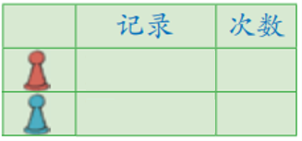

**【课后小结】**

通过今天的学习，你对可能性又有了哪些新的认识？如果让你继续研究，你还想研究点什么呢？

**【课后作业】**

1.数学书47页 第5题

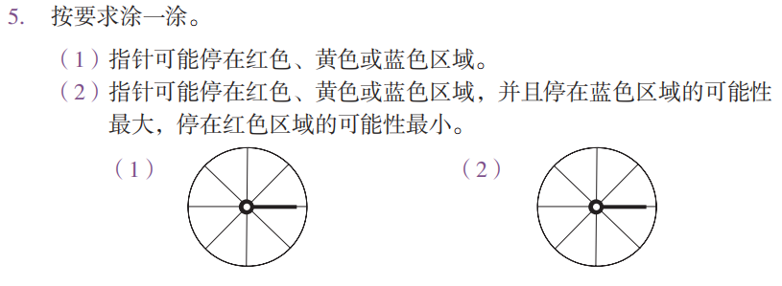

2.数学书48页 第8题

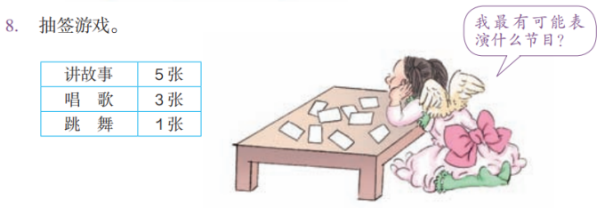

**【参考答案】**

1.数学书47页 第5题答案：

（1）涂红色、黄色和蓝色三种颜色。

（2）涂红色、黄色和蓝色三种颜色，并且涂蓝色的份数＞涂黄色的份数＞涂红色的份数

（答案不唯一。例如蓝色涂4份，黄色涂3份，红色涂1份）。

2.数学书48页 第8题答案：

讲故事。